# Travler

Rapport TPI et documentation technique

***Mai 2020***

***Travail pratique individuel (TPI)***

***Thomas Fujise***

***Maître d’apprentissage : Dominique Aigroz***

Table des matières

Travler 1

Versions 3

Introduction 3

Rappel de l’énoncé 3

Organisation 3

Méthodologie 3

Product backlog 3

Planification 3

Maquettage 4

Login 4

Implémentation 4

Base de données 4

Structure du projet 4

Classes (PHP) 4

Librairies et outils externes 4

Fonctionnalités principales 5

Tests 5

Conclusion 5

## Versions

## Introduction

Ce document présente différents aspects de la réalisation du projet « Travler ». Ce projet a été réalisé dans le cadre de mon Travail Pratique Individuel (TPI) 2020. Il a comme objectif de valider toutes les compétences que j’ai acquises durant ma formation au CFPT en tant qu’Informaticien CFC en développement d’application.

« Travler » est une application web, destinée aux motards, permettant de partager des itinéraires avec les autres utilisateurs de l’application. Les utilisateurs peuvent utiliser plusieurs fonctionnalités implémentées sur le site afin de créer leurs propres itinéraires. Ils ont également la possibilité de commenter et de noter les itinéraires des autres utilisateurs.

## Rappel de l’énoncé

### Matériel et logiciels à disposition

* Un PC standard école avec Windows 10 ,2 écrans
* Serveur Web (Apache avec module PHP et MySQLServer)
* SGBD (MySQLWorkbench)
* IDE (Visual Studio Code avec extensions)
* Logiciel de création de diagramme (MySQLWorkbench, dbdiagram.io)
* Logiciel de création de maquettes d’interfaces (Balsamiq)
* Outil de versionnage de projet (Git avec dépôt distant sur GitHub)
* Outil de bureautique pour les documents (Suite Office)
* API pour gérer les maps ([MapQuest](https://developer.mapquest.com/))
* Navigateur Web (Google Chrome, Microsoft Edge)

### Description de l’application

Travler est une application web, développée à l’aide des langages suivants : PHP, HTML 5, CSS 3, SQL, Javascript et avec l’API « MapQuest » pour gérer les maps. Le but de l’application est de partager des itinéraires réalisables à moto avec les autres utilisateurs. Chaque utilisateur est libre de noter de 0 à 10 et de commenter les itinéraires des autres utilisateurs. Le créateur de l’itinéraire reçoit un mail à chaque fois qu’un autre utilisateur commente son itinéraire. En tant qu’utilisateur non connecté, il ne peut accéder qu’à la page d’accueil où sont affichés tous les itinéraires avec un système de filtrage. Lorsque l’utilisateur clique sur le titre d’un itinéraire, tous les détails de celui-ci sont affichés avec les éventuelles images qui y sont attachées.

### Livrables

|  |  |
| --- | --- |
| Pour le responsable de projet et experts : | Pour le responsable de projet seulement : |
| * Planning | * Accès au dépôt distant sur GitHub |
| * Manuel utilisateur | * Modèles conceptuel et physique |
| * Journal de bord | * Protocole de test |
| * Résumé du projet |  |
| * Rapport du projet |  |

## Organisation

### Méthodologie

### Product backlog

|  |  |
| --- | --- |
| **ID & Nom** | **01 : Mise en place d’un dépôt GIT** |
| **Description (user story)** | En tant que développeur, je souhaite pouvoir accéder à un dépôt distant hébergé sur GitHub. |
| **Critère d’acceptation** | Le dépôt Git est configuré dans le répertoire du projet. Le projet est accessible depuis GitHub à l’adresse indiquée dans la documentation technique |
| **Importance** | Bloquant |

|  |  |
| --- | --- |
| **ID & Nom** | **02 : Création du MCD** |
| **Description (user story)** | En tant que développeur, je souhaite avoir un modèle conceptuel pour pouvoir implémenter la base de données |
| **Critère d’acceptation** | Le modèle conceptuel est créé et est utilisable pour implémenter la base de données |
| **Importance** | Bloquant |

|  |  |
| --- | --- |
| **ID & Nom** | **03 : Implémentation de la base de données** |
| **Description (user story)** | En tant que développeur, je souhaite pouvoir utiliser une base de données MySQL respectant le modèle créé au préalable. Je dois pouvoir utiliser une classe PHP me permettant d’effectuer des opérations sur la base de données. Je souhaite également avoir un dump de ma base de données sur le dépôt distant afin de pouvoir la recréer si nécessaire. |
| **Critère d’acceptation** | La base de données est créée et correspond au modèle. Une classe Database est mise en place et permet d’effectuer les opérations de base sur la base. Le dump est accessible sur le dépôt. |
| **Importance** | Bloquant |

|  |  |
| --- | --- |
| **ID & Nom** | **04 : Connexion au site WEB** |
| **Description (user story)** | En tant qu’utilisateur non connecté, je peux me connecter au site avec mon compte et accéder aux fonctionnalité utilisateur. |
| **Critère d’acceptation** | Les test 1.X à 1.X sont validés |
| **Importance** | Bloquant |

|  |  |
| --- | --- |
| **ID & Nom** | **05 : Déconnexion** |
| **Description (user story)** | En tant qu’utilisateur connecté, je peux me déconnecter de l’application web et mettre fin à ma session d’utilisation. |
| **Critère d’acceptation** | Le test 2 est validé |
| **Importance** | Secondaire |

|  |  |
| --- | --- |
| **ID & Nom** | **06 : Inscription** |
| **Description (user story)** | En tant que visiteur du site web, je peux me créer un compte pour pouvoir accéder aux fonctionnalités utilisateur. |
| **Critère d’acceptation** | Les tests 3.X à 3.X sont validés |
| **Importance** | Critique |

|  |  |
| --- | --- |
| **ID & Nom** | **07 : Activation du compte par mail** |
| **Description (user story)** | En tant qu’utilisateur qui vient de s’inscrire, je peux activer mon compte à l’aide d’un lien de validation qui m’a été envoyé par mail. |
| **Critère d’acceptation** | Les tests 4.X à 4.X sont validés |
| **Importance** | Important |

|  |  |
| --- | --- |
| **ID & Nom** | **08 : Envoi de mail après changement de statut** |
| **Description (user story)** | En tant qu’utilisateur, je veux recevoir un mail m’informant du changement de statut de mon compte et/ou d’un de mes itinéraires. |
| **Critère d’acceptation** | Les tests 5.X à 5.X sont validés |
| **Importance** | Important |

|  |  |
| --- | --- |
| **ID & Nom** | **09 : Affichage des itinéraires existants** |
| **Description (user story)** | En tant que visiteur, je veux pouvoir voir tous les itinéraires créés par les utilisateurs. |
| **Critère d’acceptation** | Les tests 6.X à 6.X sont validés |
| **Importance** | Critique |

|  |  |
| --- | --- |
| **ID & Nom** | **10 : Affichage des détails des itinéraires** |
| **Description (user story)** | En tant que visiteur, je veux pouvoir voir quelques détails en plus de l’itinéraire sur la page d’accueil pour connaitre un minimum l’itinéraire avant de cliquer dessus. |
| **Critère d’acceptation** | Les tests 7.X à 7.X sont validés |
| **Importance** | Critique |

|  |  |
| --- | --- |
| **ID & Nom** | **11 : Système de filtrage des itinéraires** |
| **Description (user story)** | En tant que visiteur, je peux filtrer la page d’accueil afin d’afficher les itinéraires d’après le filtre que j’ai mis en place. |
| **Critère d’acceptation** | Les tests 8.X à 8.X sont validés |
| **Importance** | Critique |

|  |  |
| --- | --- |
| **ID & Nom** | **12 : Création d’un itinéraire** |
| **Description (user story)** | En tant qu’utilisateur, je peux créer un itinéraire en complétant le formulaire de création d’itinéraire disponible en cliquant sur le bouton « Créer un itinéraire » |
| **Critère d’acceptation** | Les tests 9.X à 9.X sont validés |
| **Importance** | Critique |

|  |  |
| --- | --- |
| **ID & Nom** | **13 : Affichage des itinéraires de l’utilisateur** |
| **Description (user story)** | En tant qu’utilisateur, je peux afficher tous les itinéraires que j’ai créé en cliquant sur le bouton « Mes itinéraires » pour avoir une vue d’ensemble sur tous les itinéraires que j’ai créé. |
| **Critère d’acceptation** | Les tests 10.X à 10.X sont validés |
| **Importance** | Important |

|  |  |
| --- | --- |
| **ID & Nom** | **14 : Modification d’un itinéraire** |
| **Description (user story)** | En tant qu’utilisateur, je peux modifier un itinéraire que j’ai créé afin de corriger certaine erreur. |
| **Critère d’acceptation** | Les tests 11.X à 11.X sont validés |
| **Importance** | Important |

|  |  |
| --- | --- |
| **ID & Nom** | **15 : Suppression d’un itinéraire** |
| **Description (user story)** | En tant qu’utilisateur, je peux supprimer un itinéraire que j’ai créé en cliquant sur le bouton « Supprimer », sur la page de mon itinéraire, une confirmation est requise. |
| **Critère d’acceptation** | Les tests 12.X à 12.X sont validés |
| **Importance** | Important |

|  |  |
| --- | --- |
| **ID & Nom** | **16 : Ajout/Modification des informations personnelles d’un utilisateur** |
| **Description (user story)** | En tant qu’utilisateur, je peux ajouter/modifier des informations personnelles depuis la page profil de mon compte pour que mon profil soit plus complet. |
| **Critère d’acceptation** | Les tests 12.X à 12.X sont validés |
| **Importance** | Secondaire |

|  |  |
| --- | --- |
| **ID & Nom** | **17 : Afficher informations itinéraire** |
| **Description (user story)** | En tant qu’utilisateur, je peux afficher les informations d’un itinéraire en détail en cliquant sur le nom de l’itinéraire afin de me renseigner sur l’itinéraire |
| **Critère d’acceptation** | Les tests 13.X à 13.X sont validés |
| **Importance** | Critique |

|  |  |
| --- | --- |
| **ID & Nom** | **18 : Affichage de commentaires** |
| **Description (user story)** | En tant qu’utilisateur, je peux voir les commentaires qui ont été posté par les autres utilisateurs afin de savoir quoi commenter. |
| **Critère d’acceptation** | Les tests 14.X à 14.X sont validés |
| **Importance** | Important |

|  |  |
| --- | --- |
| **ID & Nom** | **19 : Ajout de commentaires** |
| **Description (user story)** | En tant qu’utilisateur, je veux pouvoir commenter un itinéraire afin de donner mon avis sur ce dernier. |
| **Critère d’acceptation** | Les tests 15.X à 15.X sont validés |
| **Importance** | Important |

|  |  |
| --- | --- |
| **ID & Nom** | **20 : Système de notation des itinéraires** |
| **Description (user story)** | En tant qu’utilisateur, je veux pouvoir noter un itinéraire afin de donner mon avis sur ce dernier |
| **Critère d’acceptation** | Les tests 16.X à 16.X sont validés |
| **Importance** | Important |

|  |  |
| --- | --- |
| **ID & Nom** | **21 : Modification du statut de l’itinéraire** |
| **Description (user story)** | En tant qu’administrateur, je veux pouvoir changer le statut d’un itinéraire (Bloqué ou pas) afin de bloqué les itinéraires jugés invalides. |
| **Critère d’acceptation** | Les tests 17.X à 17.X sont validés |
| **Importance** | Important |

|  |  |
| --- | --- |
| **ID & Nom** | **22 : Affichage profil utilisateur** |
| **Description (user story)** | En tant qu’utilisateur, je veux pouvoir afficher un profil d’utilisateur en cliquant sur son nickname. |
| **Critère d’acceptation** | Les tests 18.X à 18.X sont validés |
| **Importance** | Secondaire |

|  |  |
| --- | --- |
| **ID & Nom** | **23 : Modification du statut de l’utilisateur** |
| **Description (user story)** | En tant qu’administrateur, je veux pouvoir changer le statut de l’utilisateur afin de bloquer les utilisateurs jugés indésirables.. |
| **Critère d’acceptation** | Les tests 19.X à 19.X sont validés |
| **Importance** | Important |

### Planification

## Maquettage

Voici les différentes maquettes d’interfaces utilisateurs que j’ai effectués afin de pouvoir développer l’application web plus facilement

### Visiteur

###### Navbar

Voici la navbar disponible sur l’application WEB en tant que visiteur.

C

B

A

1. Lien redirigeant l’utilisateur à l’accueil (voir écran Visiteur.1).
2. Lien redirigeant l’utilisateur sur l’écran de connexion (voir écran Utilisateur.8).
3. Lien redirigeant l’utilisateur sur l’écran d’inscription (voir écran Visiteur.3).

#### Accueil

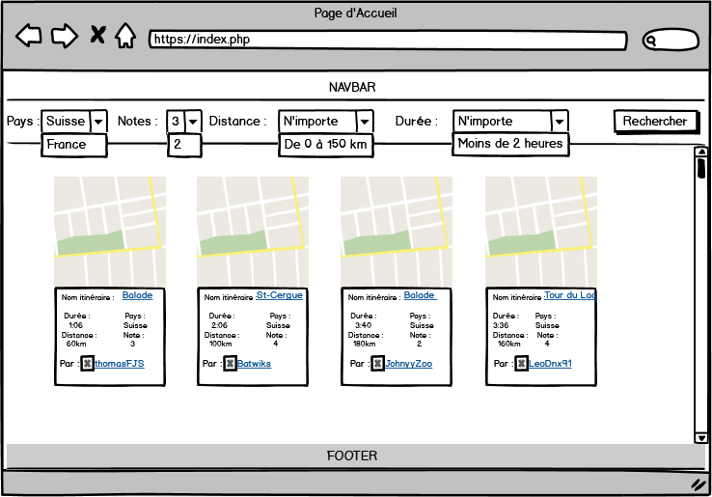Voici l’interface utilisateur pour la page d’accueil de l’application. Elle répertorie les différents itinéraires qui ont été posté par les utilisateurs. Un système de filtrage en disponible en haut de la page. L’utilisateur peut voir les détails d’un itinéraire en cliquant sur le nom de celui-ci.

K

J

H

I

G

F

E

C

B

A

D

1. Filtrage du pays de départ de l’itinéraire.
2. Filtrage de la note moyenne minimum de l’itinéraire.
3. Filtrage de la distance désirée pour l’itinéraire.
4. Filtrage de la durée moyenne désiré pour l’itinéraire.
5. Bouton de recherche pour appliquer le filtre mis en place par l’utilisateur.
6. Le titre de l’itinéraire, un lien qui redirige sur la page itinéraire avec toutes les infos de l’itinéraire sélectionné.
7. La durée de l’itinéraire.
8. Le pays de départ de l’itinéraire.
9. La distance de l’itinéraire.
10. La note moyenne de l’itinéraire.
11. L’utilisateur qui a créé l’itinéraire.

#### Détail itinéraire

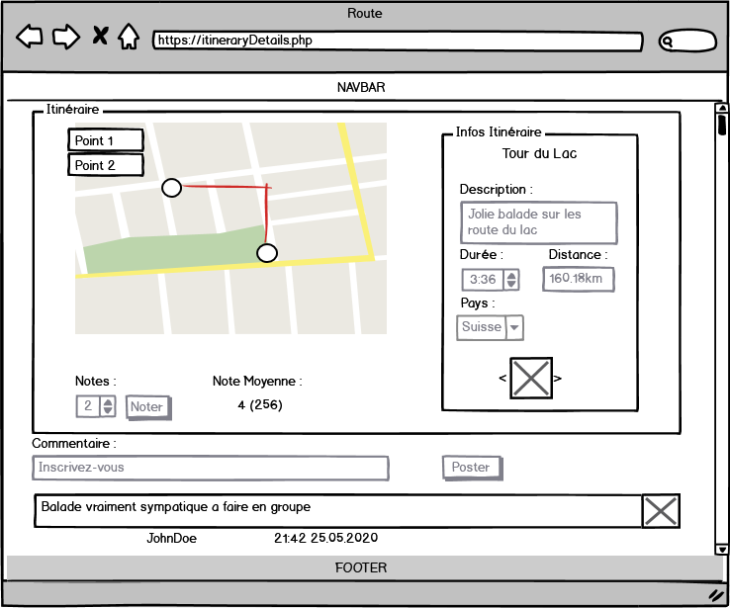La page itinéraire qui permet d’afficher les détails d’un itinéraire, elle affiche également tous les commentaires publiés par les utilisateurs et la note moyenne de l’itinéraire.

F

D

C

E

G

L

K

J

I

B

A

H

1. Les différents points de l’itinéraire.
2. L’itinéraire affiché sur la carte.
3. Titre de l’itinéraire.
4. Description de l’itinéraire.
5. Durée de l’itinéraire en heure.
6. Distance de l’itinéraire en km.
7. Pays de départ de l’itinéraire
8. Les images publiées par l’utilisateur sur l’itinéraire
9. Système pour noter l’itinéraire (Désactivé en tant que visiteur non connecté)
10. Note moyenne de l’itinéraire avec le nombre d’utilisateur ayant voté
11. Zone de texte pour poster un commentaire (En tant que visiteur non connecté le champ est désactivez et il est proposé de s’inscrire au visiteur pour pouvoir poster un commentaire)
12. Commentaire posté par un autre utilisateur avec le nom de l’utilisateur, la date et l’heure à laquelle le commentaire a été posté ainsi que l’avatar ce dernier.

#### Inscription

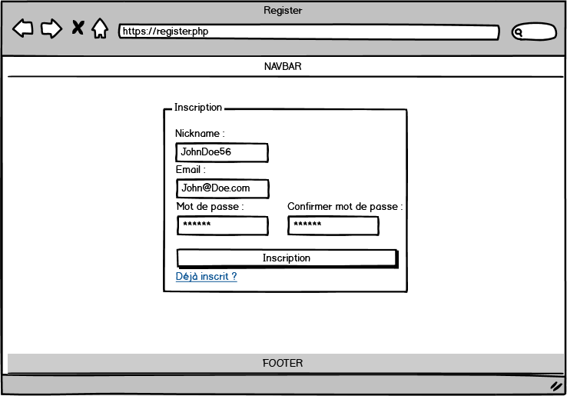Le formulaire d’inscription pour les visiteurs non connecté, le minimum y est demandé pour faciliter l’inscription de l’utilisateur.

E

F

D

C

A

B

1. Nickname désiré par l’utilisateur (Il doit être unique).
2. Email de l’utilisateur (Elle doit être unique).
3. Mot de passe de l’utilisateur.
4. Confirmation du mot de passe.
5. Bouton pour envoyer le formulaire d’inscription.
6. Lien de redirection si le visiteur possède déjà un compte.

### Utilisateur

###### Navbar

Voici la navbar disponible sur l’application WEB en tant qu’utilisateur connecté. Elle reprend la redirection à l’accueil de la navbar disponible en tant que visiteur (voir Visiteur.Navbar).

D

C

B

A

1. Lien redirigeant l’utilisateur sur l’écran de création d’itinéraire (voir écran Utilisateur.3).
2. Lien redirigeant l’utilisateur sur l’écran des itinéraires de l’utilisateur (voir écran Utilisateur.1).
3. Lien redirigeant sur la page de profil de l’utilisateur connecté.
4. Lien permettant la déconnexion de l’utilisateur.

#### Mes itinéraires

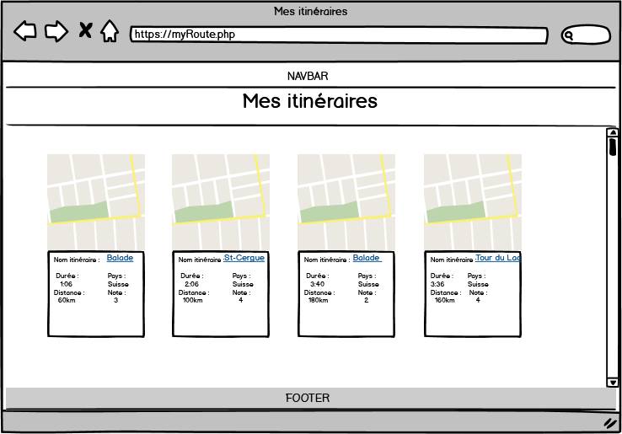Voici la page ou tous les itinéraires créés par l’utilisateur connecté sont affiché il peut cliquer sur un de ses itinéraires pour voir les détails.

E

C

D

B

A

1. Titre de l’itinéraire (lien qui redirige sur la page de l’itinéraire avec toutes les infos).
2. Durée de l’itinéraire.
3. Pays de départ de l’itinéraire.
4. Distance de l’itinéraire.
5. Note moyenne de l’itinéraire.

#### Modification Profil

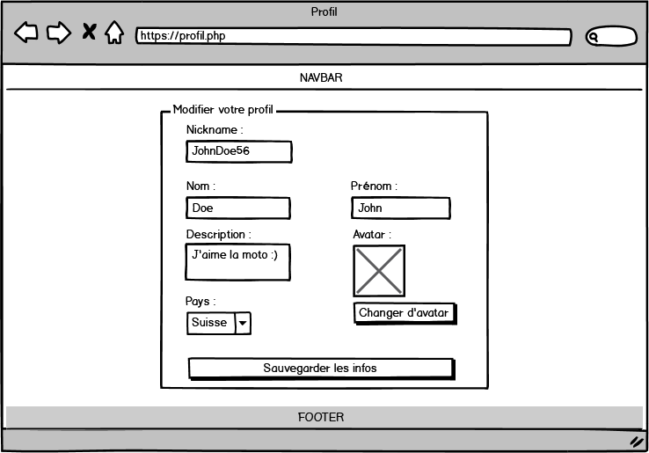Voici la page de modification du profil de l’utilisateur qui est connecté, il peut modifier/compléter ses informations pour mieux détailler son profil.

F

D

E

A

B

G

C

1. Nickname de l’utilisateur.
2. Nom de l’utilisateur.
3. Prénom de l’utilisateur.
4. Description de l’utilisateur.
5. Avatar de l’utilisateur avec un bouton pour importer un nouvel avatar
6. Pays de résidence de l’utilisateur
7. Bouton pour sauvegarder les changements d’infos

#### Création d’itinéraire part. 1

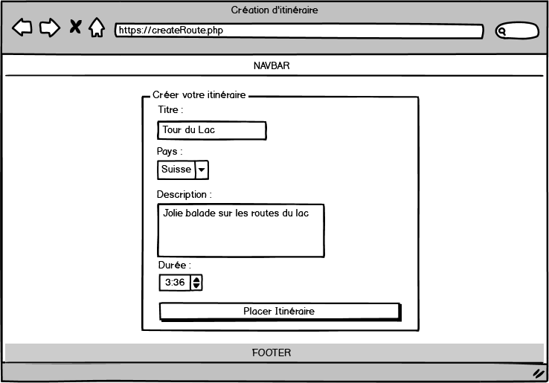Voici la première partie de la création d’un itinéraire. Pour commencer l’utilisateur doit remplir un formulaire contenant les informations générales de l’itinéraire et pourra ensuite le placer sur une map.

E

D

C

B

A

1. Titre de l’itinéraire
2. Pays de départ de l’itinéraire
3. Description de l’itinéraire
4. Durée de l’itinéraire.
5. Bouton pour soumettre la première partie du formulaire de création d’itinéraire.

#### Création d’itinéraire part. 2

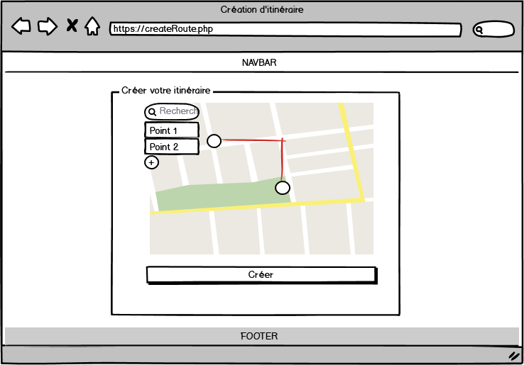Voici la deuxième partie de la création d’un itinéraire. Pour pouvoir finaliser la création de votre itinéraire il faut le placer sur la map en marquant les différents points de l’itinéraire. Une fois l’itinéraire placé et le formulaire envoyé l’itinéraire sera immédiatement créé.

E

C

B

A

D

1. Barre de recherche pour se placer sur la map.
2. Les différents points placés dans l’itinéraire.
3. Bouton pour rajouter un point dans l’itinéraire.
4. Prévisualisation de l’itinéraire.
5. Bouton pour envoyer le formulaire et confirmer la création de l’itinéraire.

#### Détail itinéraire

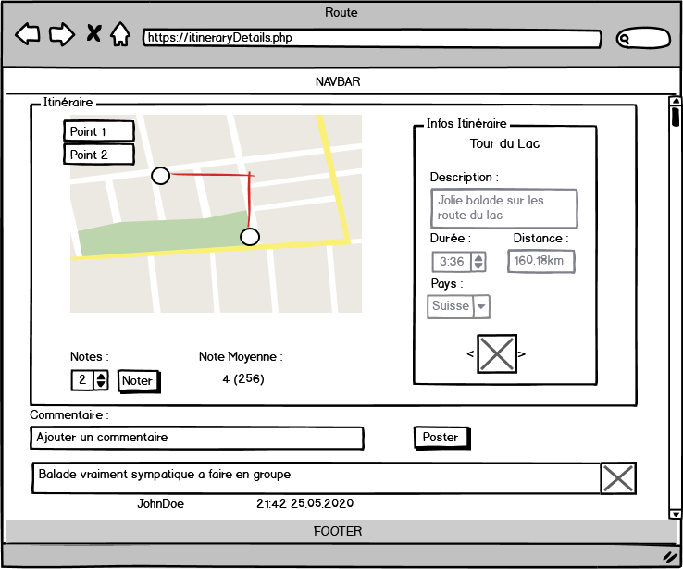Page contenant les détails d’un itinéraire en étant connecté en tant qu’utilisateur. Cette page est là même que la page détail itinéraire en tant que visiteur (voir écran Visiteur.2) avec l’espace commentaire qui est débloqué et l’utilisateur peut également noter l’itinéraire.

A

B

1. Note que l’utilisateur peut attribuer à l’itinéraire en appuyant sur le bouton « Noter »
2. Zone de texte pour ajouter un commentaire à l’itinéraire (Le commentaire est poster en cliquant sur le bouton « Poster »

#### Profil utilisateur

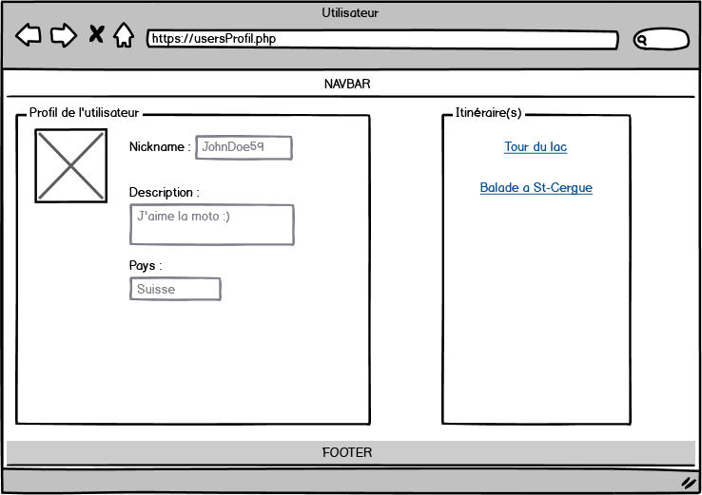La page profil qui affiche les infos d’un utilisateur ainsi que tous les itinéraires créés par ce dernier. Les itinéraires sont affichés sous forme de lien qui redirige directement sur la page de l’itinéraire concerné.

E

D

C

B

A

1. Avatar de l’utilisateur.
2. Nickname de l’utilisateur.
3. Description de l’utilisateur.
4. Pays de résidence de l’utilisateur.
5. Liste des itinéraires créés par l’utilisateur (Les titres des différents itinéraires sont des liens qui redirige sur la page de l’itinéraire en question).

#### Détail mon itinéraire

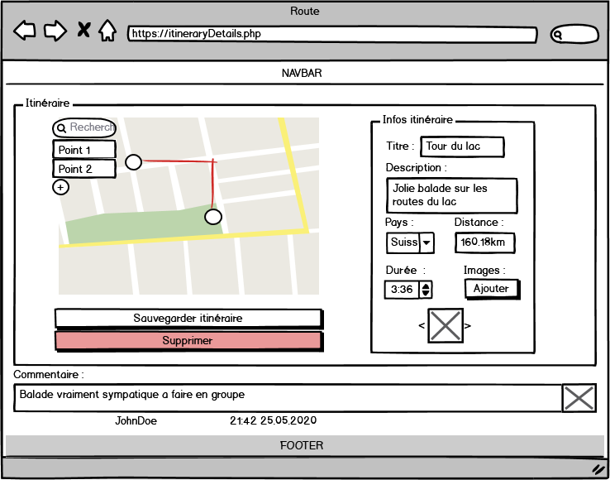L’écran affiché lorsqu’un utilisateur clique sur un de ses itinéraires. Les détails sont affichés comme sur l’écran Utilisateur.5. L’utilisateur peut effectuer des modifications sur son itinéraire ou alors le supprimer.

C

B

A

1. Bouton pour sauvegarder les modifications de l’itinéraire
2. Bouton pour supprimer l’itinéraire
3. Bouton pour ajouter des images à l’itinéraire

#### Login

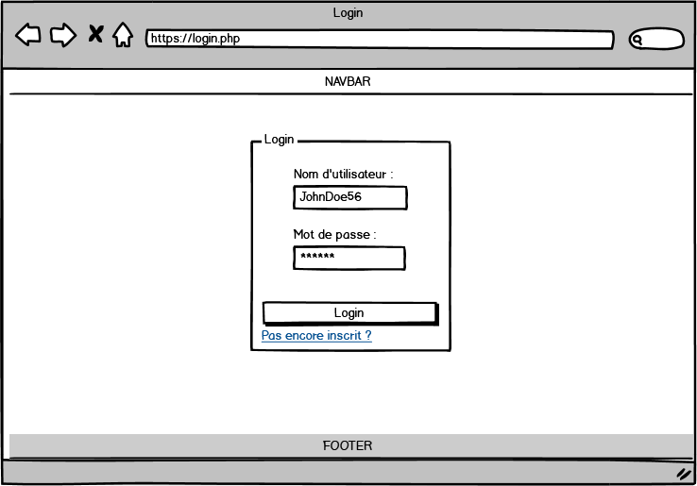La page de connexion qui permet aux utilisateurs de se connecter sur l’application WEB.

D

C

B

A

1. Nom d’utilisateur de l’utilisateur pour se connecter (Email ou Nickname)
2. Mot de passe de l’utilisateur
3. Bouton pour se connecter avec les infos saisit au-dessus
4. Lien qui redirige sur la page d’inscription si le visiteur ne possède pas de compte

### Administrateur

###### Navbar

Voici la navbar disponible sur l’application WEB en tant qu’administrateur. Elle reprend la redirection à l’accueil de la navbar disponible en tant que visiteur (voir Visiteur.Navbar) ainsi que le lien de déconnexion disponible en tant qu’utilisateur (voir Utilisateur.Navbar).

A

1. Redirection sur la page de gestion d’utilisateur. (Voir Administrateur.3)

#### Détail itinéraire

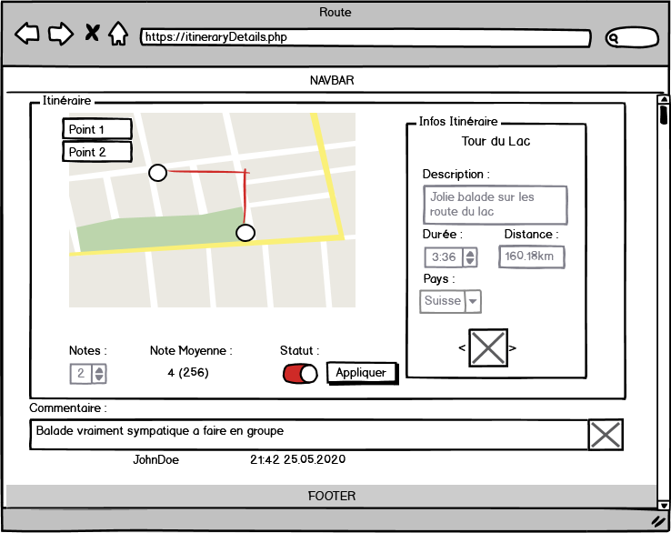Page qui affiche les détails d’un itinéraire (voir écran Utilisateur.5) avec l’option administrateur qui permet de changer le statut de l’itinéraire.

A

1. Switch (On/Off) qui permet à l’administrateur de changer le statut de l’itinéraire. (Pour valider le changement de statut, il faut appuyer sur le bouton « Appliquer »).

#### Profil utilisateur

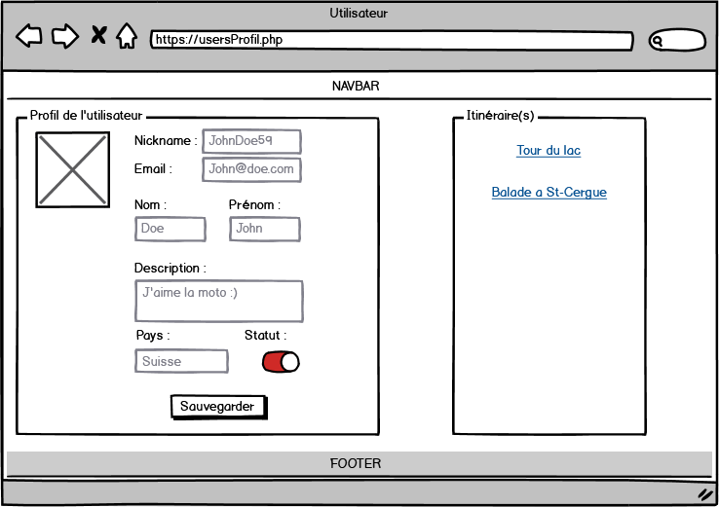Page qui affiche le profil d’un utilisateur (voir écran Utilisateur.6) avec l’option administrateur qui permet de changer le statut de l’utilisateur.

A

1. Switch (On/Off) qui permet à l’administrateur de changer le statut de l’utilisateur. (Pour valider le changement, l’administrateur doit appuyer sur le bouton « Sauvegarder »)

#### Gestion utilisateurs

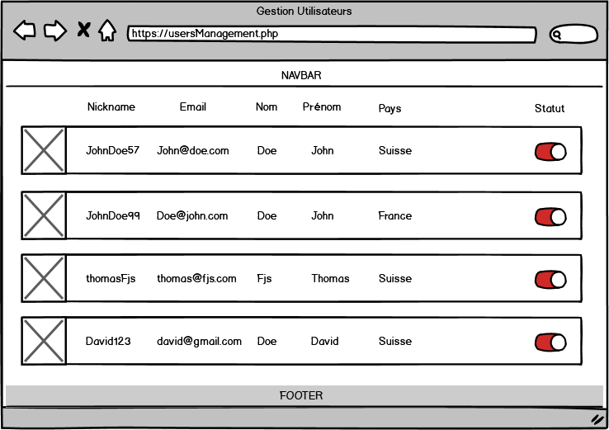Page qui affiche une liste de tous les utilisateurs avec quelques infos, l’administrateur possède l’option de changer le statut des comptes utilisateurs.

E

D

G

F

C

A

B

1. Avatar de l’utilisateur.
2. Nickname de l’utilisateur.
3. Email de l’utilisateur.
4. Nom de l’utilisateur.
5. Prénom de l’utilisateur.
6. Pays de résidence de l’utilisateur.
7. Statut du compte de l’utilisateur.

## Implémentation

### Base de données

L’application web, Travler, utilise une base de données MySQL afin de stocker les informations utiles pour l’application. J’ai utilisé la version 8.0.20 de MySQL pour le développement de mon projet. La base de données utilise le moteur de stockage par défaut : *InnoDB* et l’interclassement *utf8mb4_0900_ai_ci*.

Voici le modèle physique de données :

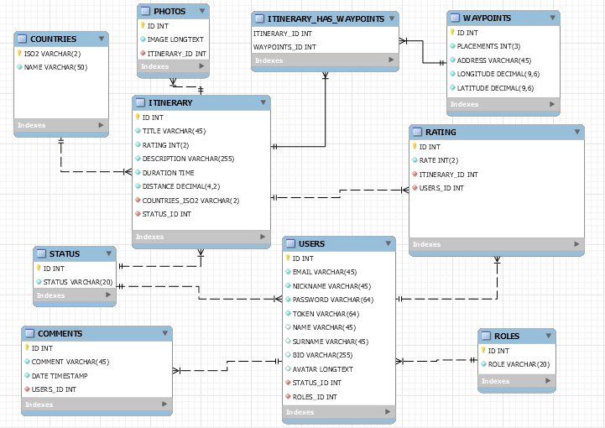 Le script SQL permettant de créer toute la base de données a été exporté dans le dossier : **/docs/database/script/.**

Le modèle physique de données 1

###### Dictionnaire de données

Voici le dictionnaire de données de l’application *Travler*:

##### USERS

|  |  |  |  |
| --- | --- | --- | --- |
| Colonne | Type | Null | Défaut |
| ID (*Primaire*) | INT | Non | / |
| EMAIL | VARCHAR(45) | Non | / |
| NICKNAME | VARCHAR(45) | Non | / |
| PASSWORD | VARCHAR(255) | Non | / |
| TOKEN | VARCHAR(64) | Non | / |
| NAME | VARCHAR(45) | Oui | / |
| SURNAME | VARCHAR(45) | Oui | / |
| BIO | VARCHAR(255) | Oui | / |
| AVATAR | LONGTEXT | Oui | / |
| ACTIVATION | INT(1) | Non | / |
| STATUS_ID (*Étrangère*) | INT | Non | / |
| ROLES_ID (*Étrangère*) | INT | Non | / |

Index

|  |  |  |  |
| --- | --- | --- | --- |
| Nom de l’index | Type | Colonne | Null |
| PRIMARY | PRIMARY | ID_USERS | Non |
| EMAIL_UNIQUE | UNIQUE | EMAIL | Non |
| NICKNAME_UNIQUE | UNIQUE | NICKNAME | Non |
| STATUS_ID | INDEX | STATUS_ID | Non |
| ROLES_ID | INDEX | ROLES_ID | Non |

##### ITINERARY

|  |  |  |  |
| --- | --- | --- | --- |
| Colonne | Type | Null | Défaut |
| ID (*Primaire*) | INT | Non | / |
| TITLE | VARCHAR(45) | Non | / |
| RATING | INT(2) | Non | / |
| DESCRIPTION | VARCHAR(255) | Non | / |
| DURATION | TIME | Non | / |
| DISTANCE | DECIMAL(4,2) | Oui | / |
| COUNTRIES_ISO2 (*Étrangère*) | VARCHAR(2) | Oui | / |
| STATUS_ID (*Étrangère*) | INT | Oui | / |

##### COMMENTS

|  |  |  |  |
| --- | --- | --- | --- |
| Colonne | Type | Null | Défaut |
| ID (*Primaire*) | INT | Non | / |
| COMMENT | VARCHAR(255) | Non | / |
| DATE | TIMESTAMP | Non | CURRENT_TIMESTAMP |
| USERS_ID (*Étrangère*) | INT | Non | / |

##### WAYPOINTS

|  |  |  |  |
| --- | --- | --- | --- |
| Colonne | Type | Null | Défaut |
| ID (*Primaire*) | INT | Non | / |
| PLACEMENTS | INT | Non | / |
| ADDRESS | VARCHAR(60) | Non | / |
| LONGITUDE | DECIMAL(9,6) | Non | / |
| LATITUDE | DECIMAL(9,6) | Non | / |

##### RATING

|  |  |  |  |
| --- | --- | --- | --- |
| Colonne | Type | Null | Défaut |
| ID (*Primaire*) | INT | Non | / |
| RATE | INT(2) | Non | / |
| ITINERARY_ID (*Étrangère*) | INT | Non | / |
| USERS_ID (*Étrangère*) | INT | Non | / |

##### PHOTOS

|  |  |  |  |
| --- | --- | --- | --- |
| Colonne | Type | Null | Défaut |
| ID (*Primaire*) | INT | Non | / |
| IMAGE | LONGTEXT | Non | / |
| ITINERARY_ID (*Étrangère*) | INT | Non | / |

##### COUNTRIES

|  |  |  |  |
| --- | --- | --- | --- |
| Colonne | Type | Null | Défaut |
| ISO2 (*Primaire*) | VARCHAR(2) | Non | / |
| NAME | VARCHAR(50) | Non | / |

##### ROLES

|  |  |  |  |
| --- | --- | --- | --- |
| Colonne | Type | Null | Défaut |
| ID (*Primaire*) | INT | Non | / |
| ROLE | VARCHAR(20) | Non | / |

##### STATUS

|  |  |  |  |
| --- | --- | --- | --- |
| Colonne | Type | Null | Défaut |
| ID (*Primaire*) | INT | Non | / |
| STATUS | VARCHAR(20) | Non | / |

### Structure du projet

### Container (PHP)

###### FUser

Cette classe contient toutes les informations des différents utilisateurs.

|  |  |  |
| --- | --- | --- |
| Variables | Description | Type |
| Email | L’email de l’utilisateur | STRING |
| Nickname | Le pseudo de l’utilisateur | STRING |
| Name | Le nom de l’utilisateur | STRING |
| Surname | Le prénom de l’utilisateur | STRING |
| Bio | La description du profil de l’utilisateur | STRING |
| Activation | Code qui détermine l’activation du compte (1 == **Activé** / 0 == **Désactivé**) | INT |
| Status | Code qui détermine le statut du compte | INT |
| Role | Code qui détermine le rôle du compte | INT |

###### FCountry

Cette classe contient le nom et le code ISO2 de tous les pays stockés dans la base de données.

|  |  |  |
| --- | --- | --- |
| Variables | Description | Type |
| Code | Le code ISO2 du pays | STRING |
| Name | Le nom complet du pays | STRING |

###### FItinerary

Cette classe permet de stocker toutes les informations d’un itinéraire.

|  |  |  |
| --- | --- | --- |
| Variables | Description | Type |
| Title | Le titre de l’itinéraire | STRING |
| Rating | La note moyenne de l’itinéraire | STRING |
| Description | La description de l’itinéraire | STRING |
| Duration | La durée de l’itinéraire | TIMESTAMP |
| Distance | La distance totale de l’itinéraire | DOUBLE |
| Country | Le pays de départ de l’itinéraire | STRING |
| Status | Le statut de l’itinéraire | STRING |
| Waypoints[] | Tableau associatif contenant tous les *waypoints* de l’itinéraire | ARRAY |
| Waypoints[‘Placement’] | Placement du *waypoints* dans l’itinéraire | INT |
| Waypoints[‘Address’] | Adresse du *waypoints.* | STRING |
| Waypoints[‘Longitude’] | Longitude du *waypoints* sur la map. | STRING |
| Waypoints[‘Latitude’] | Latitude du waypoints sur la map. | STRING |
| Comments[] | Tableau associatif contenant tous les commentaires de l’itinéraire | ARRAY |
| Comments[‘Comment’] | Le commentaire | STRING |
| Comments[‘Date’] | Date du commentaire | DATETIME |
| Comments[‘Nickname’] | Nickname de l’utilisateur ayant posté le commentaire | STRING |
| Comments[‘Avatar’] | Avatar de l’utilisateur ayant posté le commentaire | STRING |

### Manager (PHP)

###### FUserManager

Ce manager contient toutes les fonctions traitant et/ou récupérant des données en relation avec un utilisateur.

##### Login($username, $password)

Fonction qui permet de connecter l’utilisateur.

|  |  |  |
| --- | --- | --- |
| Paramètre(s) | Description | Type |
| username | Le mail ou le nickname saisit par l’utilisateur | STRING |
| password | Le mot de passe saisit par l’utilisateur | STRING |

|  |
| --- |
| Valeur retournée  True si OK, False si un champ est incorrect |

##### Register($nickname, $email, $password)

Fonction qui permet d’inscrire l’utilisateur dans la base de données.

|  |  |  |
| --- | --- | --- |
| Paramètre(s) | Description | Type |
| nickname | le nickname de l’utilisateur | STRING |
| email | L’email de l’utilisateur | STRING |
| password | Le mot de passe saisit par l’utilisateur | STRING |

|  |
| --- |
| Valeur retournée  True si l’inscription est OK, False si une erreur est survenue lors de l’insertion. |

##### ActivateAccount($token)

Fonction qui permet d’inscrire l’utilisateur dans la base de données.

|  |  |  |
| --- | --- | --- |
| Paramètre(s) | Description | Type |
| token | Le token d’activation que l’utilisateur a reçu par mail | STRING |

|  |
| --- |
| Valeur retournée  True si l’activation est OK, False si une erreur est survenue lors de l’update dans la bd. |

## Librairies et outils externes

## Fonctionnalités principales

## Tests

## Conclusion